实战项目

# 开战宣言

1. 实战项目就是抗日战争的收复阶段， 打赢了抗日战争，才有资格谈论人生。
2. 工作面试就是解放战争，解放战争取得胜利，才能回家抱小蜜。

# 实战目的

1. 提前真枪实战演练，提高在企业中的开发效率，避免在企业中做项目的时候无从下手？  
    2) 巩固之前所有知识，学会灵活运用知识点  
    3) 提高排错能力  
    4) 提高找资料能力  
    5) 提高看代码的能力  
    6) 掌握现学现用的能力  
    7) 掌握实战技能，便于很快的融入企业团队

# 实战项目

PC: <http://www.daoway.cn/>

移动: <https://wap.epet.com>/

# **实战要求**

1. 每个人必须参与两个项目的开发
2. 一个项目至少完成两个页面及以上
3. 项目要求: 页面搭建，数据展现，实现交互

# 毕业学生作品效果演示









# 开启项目

## 6.1 项目分工(同企业级分工一样)

1) PC, 移动两个项目

2) 项目经理两名: 每个项目确定项目经理一名(老师决定)

3) 每个项目再分为多个项目小组: 每个小组人数为3-6人(老师决定)

4) 每组一个项目组组长(老师决定)

## 6.2 角色分工

### 6.2.1 项目经理

1) 完成自己的编码测试工作

2) 掌握整个项目架构，需求，并传递给所有人

3) 每天应掌握所有项目组的开发进度, 并同老师交接

4) 收集组长提交的问题，同组长协商解决，并由组长/项目经理在全班讲解，讲解事件暂定每天早上八点半至九点期间

5) 整个团队的掌舵者

### 6.2.2 项目组长

1) 完成自己的编码测试工作

**2) 帮助组员解决问题**  
3) 实在不会的问题，可以和项目经理讨论。

4) 每晚最后收集并整理所有组员的记录, 并分享给同组所有组员  
5) 每天早上9左右**站立会**

### **6.2.3 项目成员**

1) 编码实现功能需求

2) **Git版本控制**

3) **遇到问题, 首先自己分析查找解决问题的办法, 1-2个小时还没头绪再与组员或组长交流**

4) **记录**遇到过的问题以及解决的办法

5) 记录一些新的技术点, 第三方库以及好用的工具

## 6.3 项目切入点(从何处下手)

 1) 了解要做的需求和效果  
 2) 收集类似功能相关资料（网络收集或者）  
 3) 整合代码，并且修复bug

4) 写代码的时候一定要用svn或者git把代码管理起来

5) 不断去积累，所写项目就会一点一点 壮大

## 6.4 做项目过程中要注意什么？

1) 要主动承担开发任务  
2) 在遇到困难是主动解决，解决后并且记录--面试的时候可以说  
3) 在企业中评判一个人是否符合公司人才要求的标准：  
   a,给的模块很短时间内开发完成---开发时间要快  
   b,愿意帮助别人，让整个项目顺利得以完成  
   c,遇到技术难题不是逃避，二是主动担当研究任务

## 6.5 开发过程中遇到不会的问题怎么办?

1) 当遇到问题先百度  
2) 和组长讨论交流  
3) 组长带上成员和项目经理交流讨论  
4) 项目经理发动整个项目组研究这个问题

# 7.项目要求

1) 每天早上8:30必须进教室

2) 每天早上项目经理主持开会(8:30-9: 00)，会议内容：前一天工作进度，遇到困难，部署当天任务需求

3) 参会人员：各项目组组长

4) 每天下午五点前：组长收集当前项目组的进度，交给项目经理。

# 8 项目纪律

组里成员有下列情况出现的，组内所有成员值日。  
  
1. 不能迟到，不能早退(**向全班做检讨**)  
作息时间：**早上 8:25~12:00 下午：14:00~17:00  晚上18:00~22:20**

1. 不能看**无关视频和新闻**，可以看老师视频或网络技术视频。  
     
   3. 不能使用**QQ和微信**在教室跟组员之外的人聊天.  
     
   4. 每天组长早上 9:00参与**站立会**，未参与的。  
     
   5. **有事或生病**需要请假，不请假的。

6. 出教室需超出**20分钟**者，需要请假，否则组内所有人值日。

# 项目成果

## 9.1 PC项目页面: (jQuery + 前端模板)

http://www.daoway.cn/

**1) 首页**

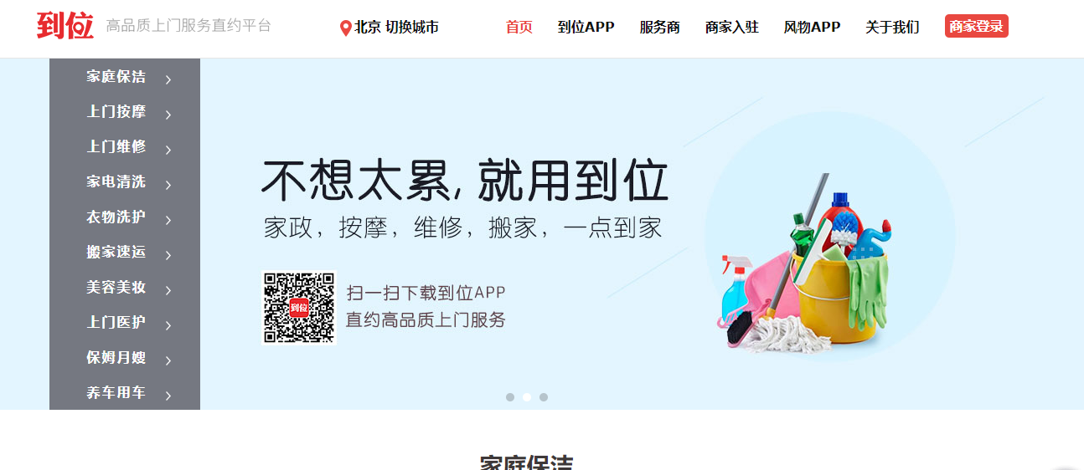

**2) 服务商列表**

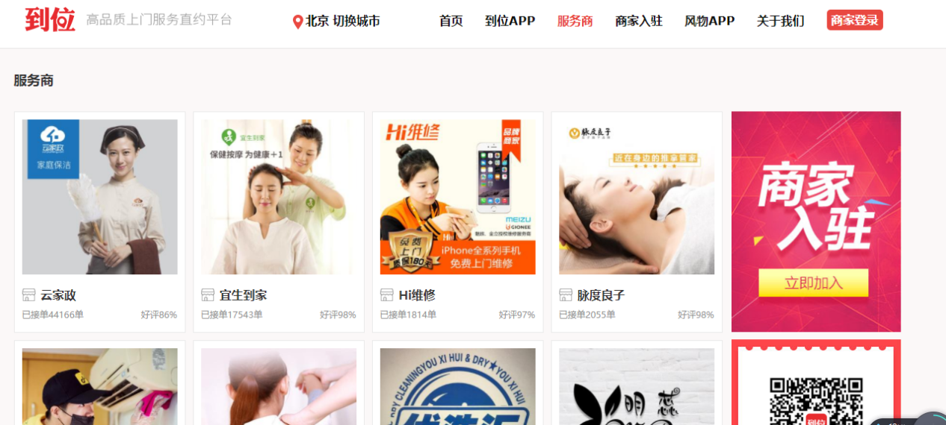

**3) 注册/登陆**

**4) 服务项列表**

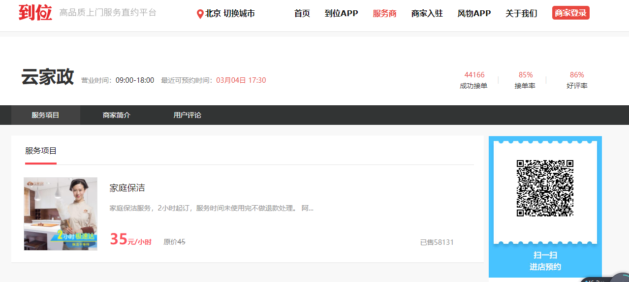

**5) 服务详情**

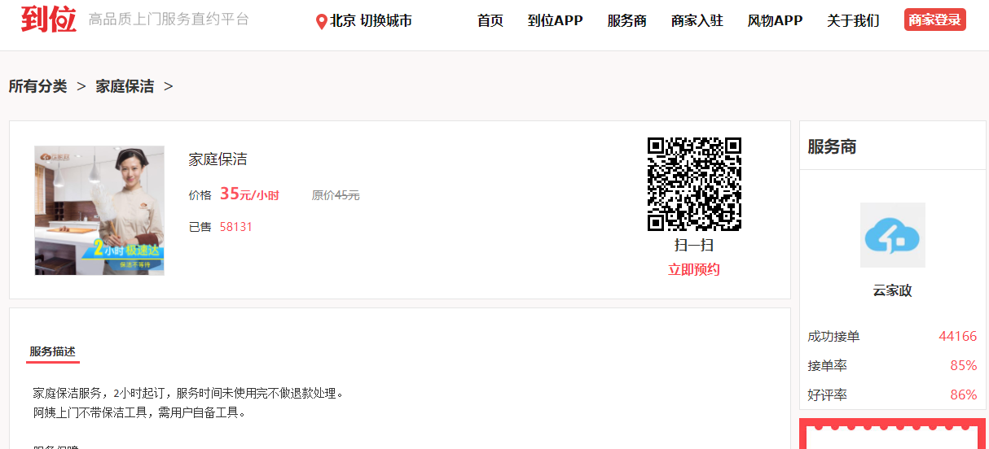

## 9.2移动项目页面: (vue)

https://wap.epet.com/?pet_type=dog

1. **首页**

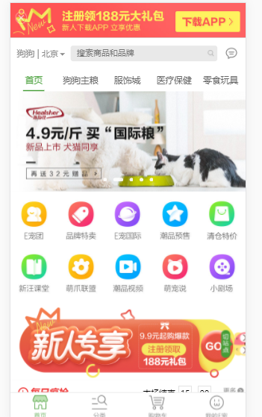

1. **分类页**

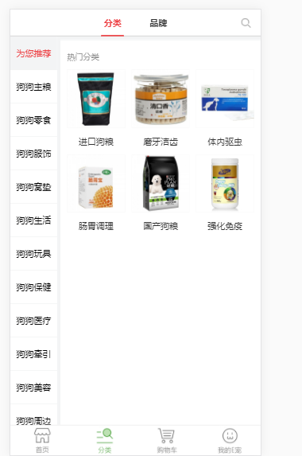

1. **注册登录**

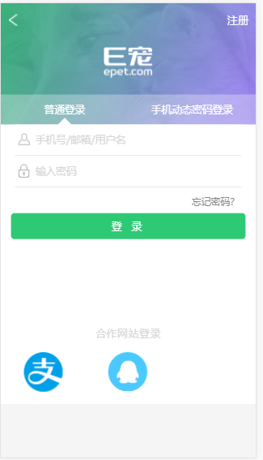

1. **商品列表页**

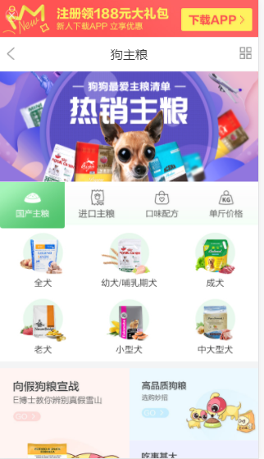

# 寄语

1. 认认真真做项目
2. 高高兴兴去上班
3. 祝大家都能学有所成，找个好工作